Как выбрать правильный мед

14 августа начался Медовый Спас — время, когда пасечники собирают сладкий урожай. «Конечно, в идеале покупать мед нужно у знакомого пасечника прямо на пасеке, — объясняет врач-апитерапевт и пасечник Алексей Пащенко. — Но если нет такой возможности, ярмарки выручат. Торгующие там пасечники все расскажут о своем меде и дадут его попробовать».
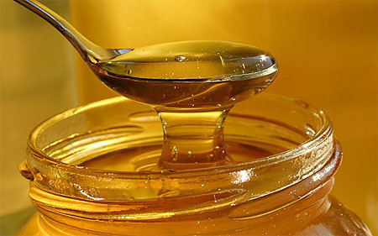
Еще один плюс таких ярмарок в том, что мед допускают к продаже только после лабораторного анализа, так что наткнуться на фальсификат практически нереально.

Правила выбора
Пасечник Виталий Яковенко объясняет, как выбрать качественный мед. К счастью, этот продукт не так часто фальсифицируют, то есть продают под видом меда какой-то сахарный сироп без продуктов пчеловодства — обычно нечистые на руку продавцы просто стараются продать мед похуже. Чтобы определить качество меда, нужно опустить в него деревянную палочку. Струйка должна стекать с палочки «змейкой», не прерываясь, и укладываться «горкой», а не в «ямку». В незрелом меду много влаги, а значит, он может скоро забродить. Пена и кисловатый запах дадут знать, если это уже произошло. При покупке молодого меда наклоните банку — масса внутри должна быть однородной и плавно перетекать от стенки к стенке, оставляя на них толстый слой. Также вас должно насторожить, если мед очень прозрачный (например, можно увидеть дно банки): это говорит о том, что мед или разбавили сахарным сиропом, или разогрели. Посмотрите, в каких условиях продают мед.
Если на емкости с ним падают прямые солнечные лучи, то лучше воздержаться от покупки — лечебные свойства мед сохраняет только при температуре до 42 градусов тепла. Дома хранить мед можно не дольше года.

Лучшая тара для сладости
Эпоха хранения меда в трехлитровых банках безвозвратно ушла. Если есть его долго из одной емкости, мед вбирает влагу и посторонние запахи, теряя свои полезные свойства. Отправляясь покупать мед, лучше взять несколько небольших стеклянных банок с закручивающимися крышками, чтобы быстрее его съесть. Не стоит долго хранить сладость в пластиковых емкостях. Это временная упаковка — постарайтесь как можно скорее переложить его в стеклянную (в идеале лучше покупать в ней мед сразу) или керамическую посуду.
Категорически запрещено хранить мед в металлической таре — он вступает в реакцию с цинком и медью и в нем могут скапливаться токсичные вещества.

http://www.dddkursk.ru

